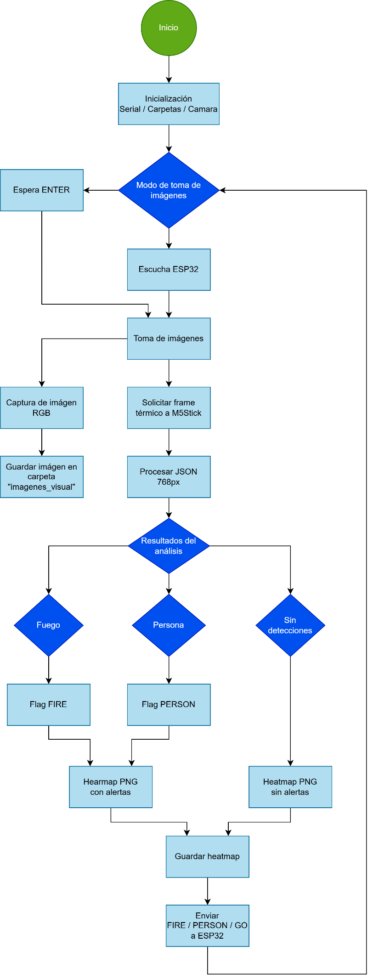
Descripción técnica del módulo de captura y análisis térmico
El módulo de captura y análisis térmico, implementado en el programa “codigo1_camaras_v2.py”, constituye el núcleo funcional del subsistema de visión del dron, integrando captura de imágenes, análisis térmico en tiempo real y comunicación bidireccional con los dispositivos embarcados (M5StickC con sensor térmico y ESP32 para las órdenes de vuelo). En su diseño se prioriza la fiabilidad operativa, la trazabilidad de eventos y la capacidad de ejecutar detección autónoma sin intervención del operador.

Inicialización Serial/Carpetas/Cámara
El código se estructura en torno a una clase de configuración centralizada que define todos los parámetros relevantes para la ejecución: puertos seriales, velocidades de comunicación, características de la cámara CSI, umbrales térmicos para la detección de personas e incendios, y rutas de almacenamiento. Esta centralización permite mantener un control claro sobre los elementos críticos del sistema.
Una vez iniciada la aplicación, el sistema crea y valida automáticamente las carpetas de trabajo y habilita un esquema de registro persistente de métricas y eventos, pensado para documentar tanto condiciones normales de funcionamiento como situaciones de error.

Modo de toma de imágenes
En cuanto a la adquisición sensorial, el módulo establece dos canales de comunicación independientes. Por un lado, se conecta al M5StickC con su sensor MLX90640 integrado, responsable de transmitir matrices térmicas de 32×24 píxeles, encapsuladas en formato JSON. Por el otro, se vincula con la ESP32, que puede iniciar el proceso de captura mediante el comando STABLE o recibir mensajes de alerta cuando el sistema identifica una anomalía térmica. Ambos enlaces operan con tolerancia a fallos y emplean hilos independientes cuando es necesario, garantizando que la recepción de comandos no interfiera con el procesamiento de imágenes.
El procesamiento térmico constituye el corazón computacional del módulo. Cada frame recibido es sometido a un filtrado de mediana para reducir ruido y mejorar la coherencia espacial de la matriz. Luego se ejecuta un análisis basado en segmentación por umbral adaptativo: el sistema determina dinámicamente la temperatura de fondo y la contrasta con rangos característicos para personas y focos de incendio. Los rangos de temperatura y área utilizados para discriminar entre personas y focos de incendio se definen durante la inicialización del sistema y provienen de pruebas de campo realizadas previamente, lo que permite adaptar el algoritmo a condiciones reales.
En paralelo a la recepción y procesamiento del frame térmico, el software coordina la toma de imágenes RGB con una cámara OV5647 de 8MP y las mismas son guardadas con el mismo sello temporal que la térmica para facilitar su análisis conjunto. Las imágenes RGB se almacenan en la carpeta “imágenes_visual” para que sean relevadas por el código que analizará a las mismas utilizando inteligencia artificial.

Resultados del análisis térmico
Se utilizan técnicas de etiquetado de componentes conectados para identificar regiones candidatas, evaluando su área y delimitándolas con recuadros que representan las detecciones en la matriz térmica. Esta metodología permite operar incluso en condiciones de ruido térmico elevado y evita falsos positivos derivados de objetos ambientales cálidos pero no relevantes.
Una vez identificadas las regiones de interés, el módulo genera una imagen térmica interpretada mediante un mapa de calor (heatmap), señalando visualmente las detecciones mediante los recuadros codificados por color. Finalmente, cuando el sistema determina la presencia de una persona o un posible foco ígneo, se activa el protocolo de alerta hacia la ESP32, enviando una cadena JSON minimalista que sirve como disparador para acciones de navegación o marcación de eventos en el dron.

El ciclo de operación permite dos modos de activación: captura manual mediante teclado o activación remota desde la ESP32. Esto habilita tanto pruebas en laboratorio como funcionamiento autónomo durante un vuelo real. Cada ciclo concluye retornando un estado de éxito o error y dejando registrada toda la actividad en los archivos de log correspondientes.
En conjunto, este módulo implementa una arquitectura de software orientada a la confiabilidad y la detección temprana, combinando visión térmica, control asincrónico de hardware y generación de evidencia visual. Es el componente responsable de transformar datos brutos del sensor infrarrojo en información estructurada y accionable, funcionando como la primera etapa de interpretación del entorno en el sistema completo del dron.

